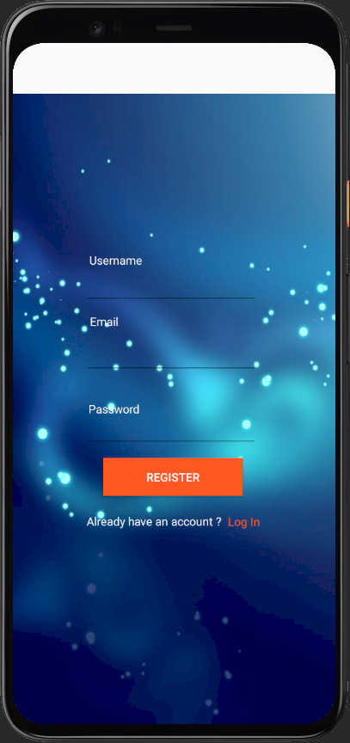Проект Expenses

Мобилно приложение

1.Страница за Регистрация

Попълва се име на потребител, имейл и парола.

Поле Email - Имейла трябва задължително да има @,

Поле Password - Парола която трябва да съдържа минумум 6 символа.

Поле Username – Име на потребителя.

Бутон – Register – Ако всички полета са попълнение правилно

Регистрира потребителя.

Бутон – LogIn – Връща потребителя към Log In страницата.

2.Страница за вход

Поле Email – попълване на имейл на потребителя.

Поле Password – попълване на парола на потребителя.

Бутон LogIn-При правилно попълнени данни логва потребителя в системата.

Бутон SignUp-Препраща потребителя към страницата за Регистрация.

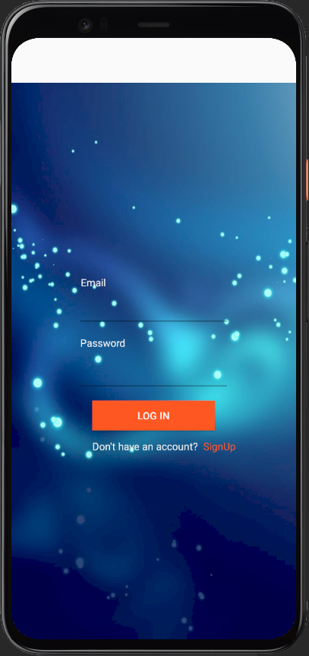

3-Страница Home

Текстово поле Expenses from today – Показва дневните разходи

Списък с категорията на разхода, парите изхарчени и коментари.

Бутон Add Expense – Препраща потребител към страница добави разход.

Бутон Delete Expense – При натискана на разход от списъка го изтрива.

Бутон Update Expense – При натискане на разход препраща потребителя

към страница за преправяне.

Бутон Check Expense – Препраща потребителя към страница за проверка на разходите.

Бутон LogOut – Разлогва потребителя от системата и го препраща към страница за вход.

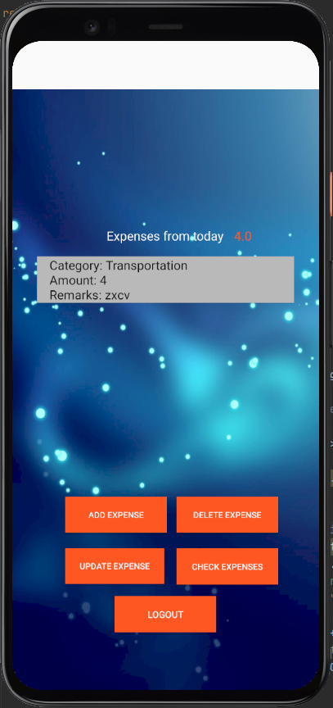

Страница Добави разход

Поле Category – Списък с имената на категориите.

Поле Date – Календар с полета за избор на дата. Не може да се създаде разход за предишни дати

Поле Amount – Поле за попълване на количество разход

Поле Remarks – Поле за попълване на допълнителни коментари към разхода

Бутон Add – при успешно попълнение данни се добавя разхода в базата данни и потребителя се препраща към Home страницата.

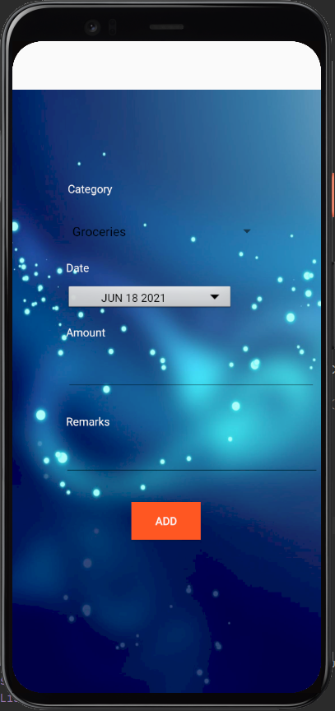

Страница Провери разходи

Поле ChooseDate – Календар за избиране на дата .

Бутон Refresh – Взима от базата данни разхода за тази дата.

Поле TotalЕxpenses – Показва разхода деня избран от календара.

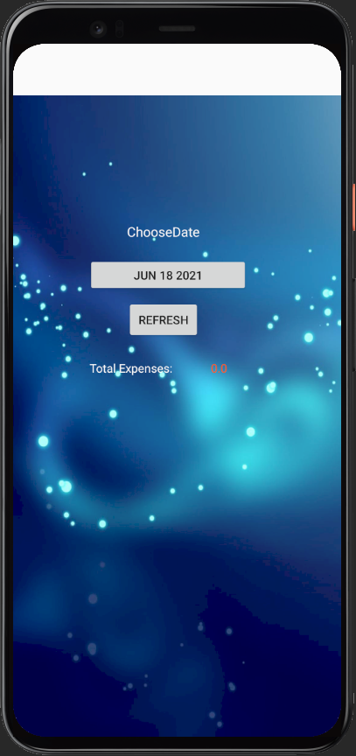

Страница Поправи разход

Поле Category – Списък с имената на категориите.

Поле Date – Календар с полета за избор на дата.

Поле Amount – Поле за попълване на количество разход

Поле Remarks – Поле за попълване на допълнителни коментари към разхода

Бутон Edit – при успешно попълнение данни се поправя разхода в базата данни и потребителя се препраща към Home страницата.

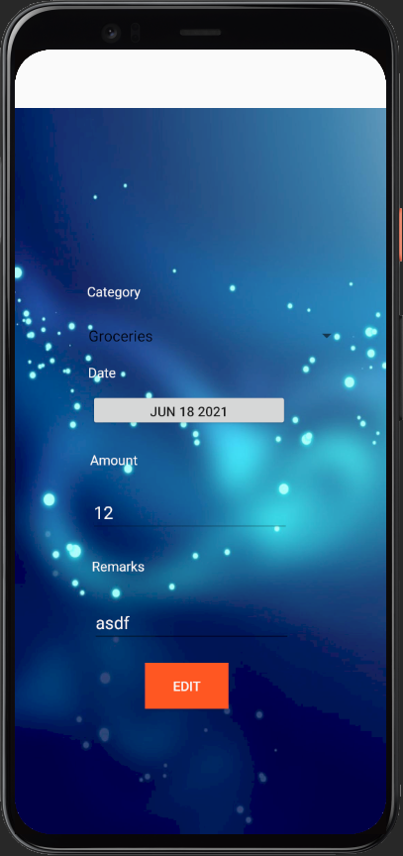

Уеб приложение

Страница за Вход

Поле Email – поле в което се попълва имейла на потребителя.

Поле Password – поле в което се попълва паролата на потребителя.

Бутон – Log In – при правилно попълнение данни логва потребителя в системата.

Препраща към Home страницата.

Бутон Sign Up – При натискането се препраща към страницата за регистрация.

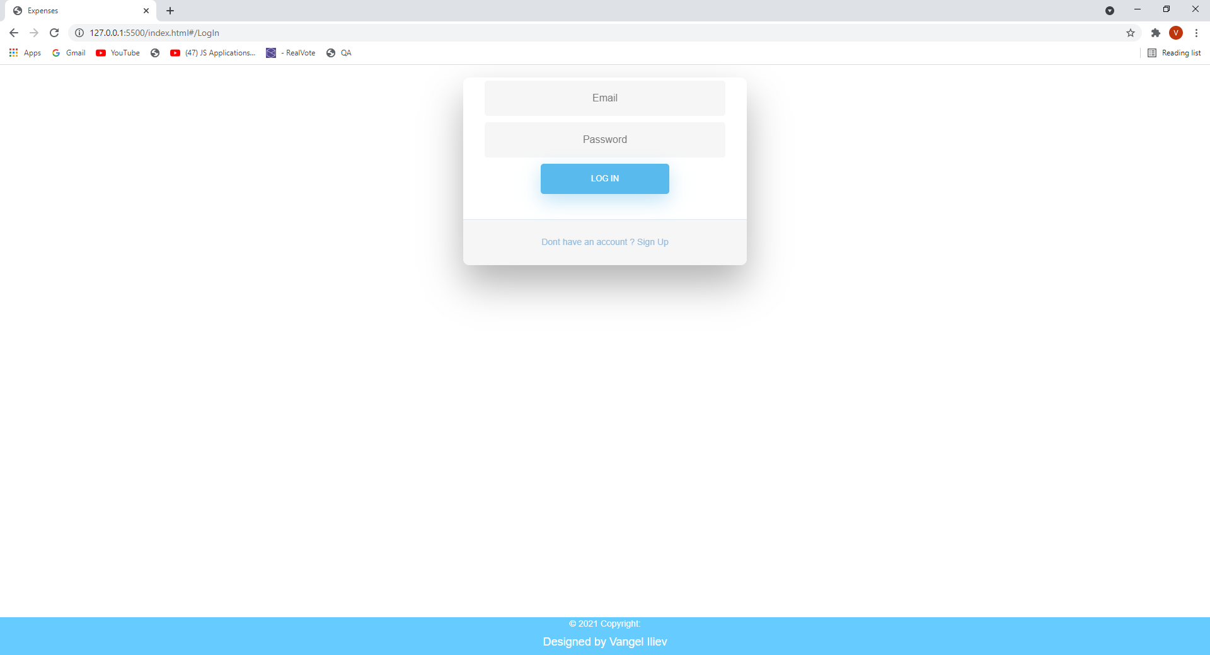

Страница за регистрация

1-Поле Email – Попълва се имейл на потребителя задължително трябва да има @

2-Поле Password – Попълва се паролата на потребителя (трябва да съдържа минимум 6 символа)

3-Поле Repeat Password – Потребителя трябва да повтори паролата си.

4-Бутон Register – При успешно попълнение данни се регистрира потребителя и се препраща към Log In страницата.

5-Бутон Sign In – Препраща потребителя към страницата Log In

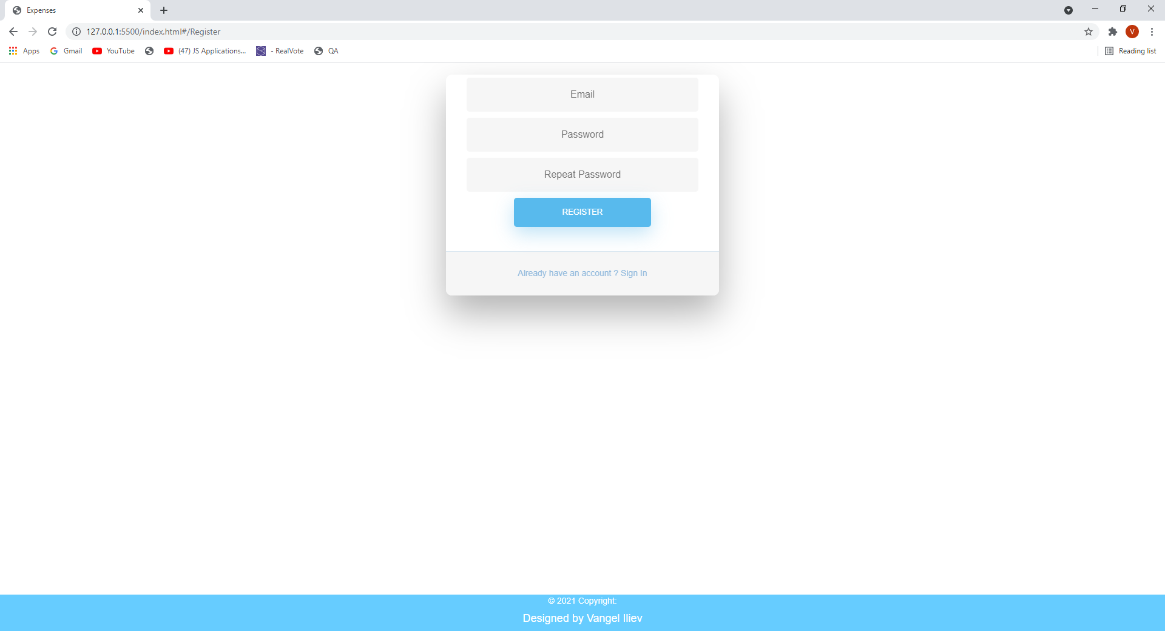

Страница Начало

Header – Навигация с бутони

* Create Expense – Препраща към страница Създай разход
* Daily Expense – Препраща към страница Дневен разход
* Monthly Expense – Препраща към страница Месечен разход
* Year Expense – Препраща към страница Годишен Разход
* Category Expense – Препраща към страница с разход за Категория
* Charts – Препраща към страница с разходи във вид на таблица.

Поле – Total Expenses – Показва всички разходи за текущия ден

Поле - Total Income – Показва всички приходи за текущия ден

Поле Difference – Показва разликата между приход и разход

Списък с всичките разходи за деня който включва Категория разход, количество, допълнителни коментари.

Бутон Update – При натискането Препраща към страница UpdateExpense

Бутон Delete – Изтрива разхода,прихода от базата данни

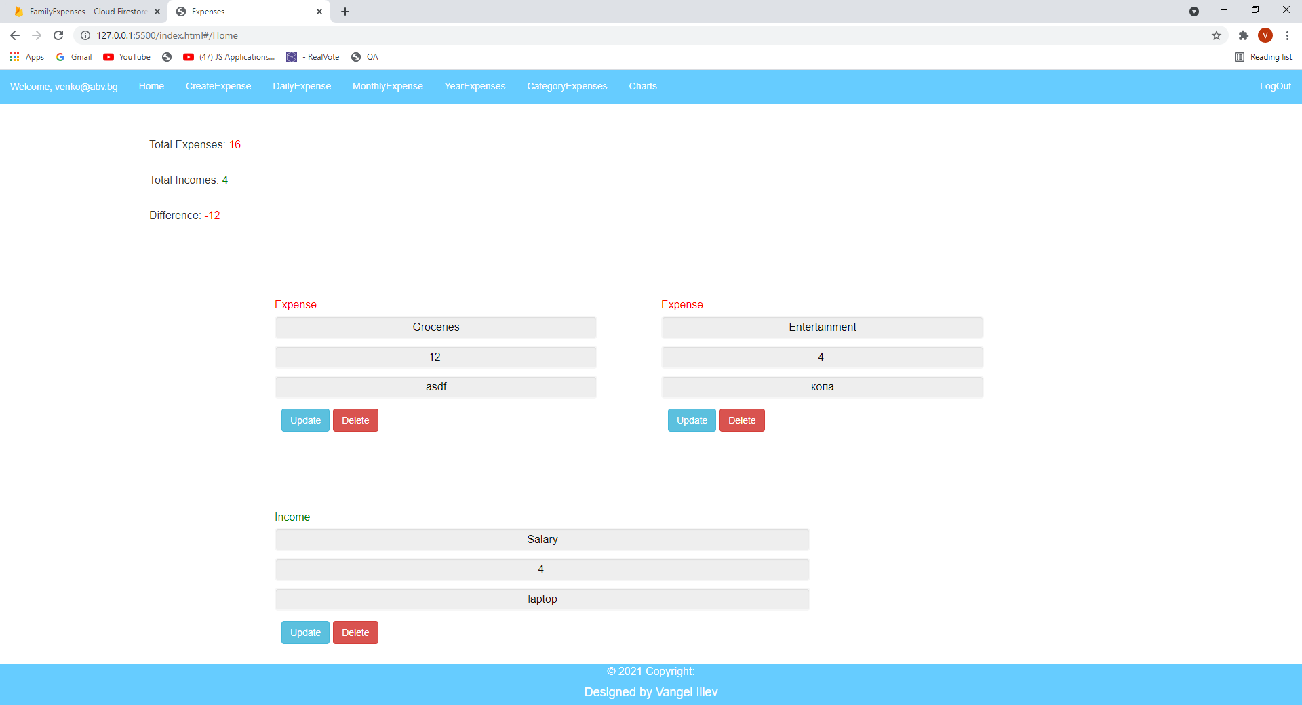

Страница Създай разход

Поле Choose Category – Падащ списък с имената на категориите.

Поле Choose Date – Календар с полета за избор на дата.

Поле Amount – Потребителя вкарва количество разход

Поле Remarks – Допълнителни коментари към разход

Бутон Add Expense – При успешно попълване на данните добавя разхода в базата данни и препраща потребителя към страница Начало

Бутон Add Income – При успешно попълване на данните се добавя прихода в базата данни препраща потребителя към страница Начало

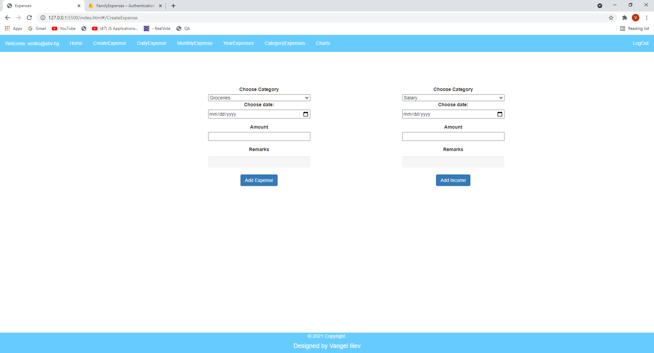

Страница Дневен разход

Поле Total Expenses – Поле което показва всички разходи за деня

Поле Difference – Разлика между приход и разход

Поле Choose Date – Падащ списък от който потребителя да избере дата.

Бутон Check – при натискане показва разходите за деня

Поле no expenses for that day – Ако няма разходи за деня избран от потребителя.

Поле no incomes for that day – Ако няма приходи за деня избран от потребителя.

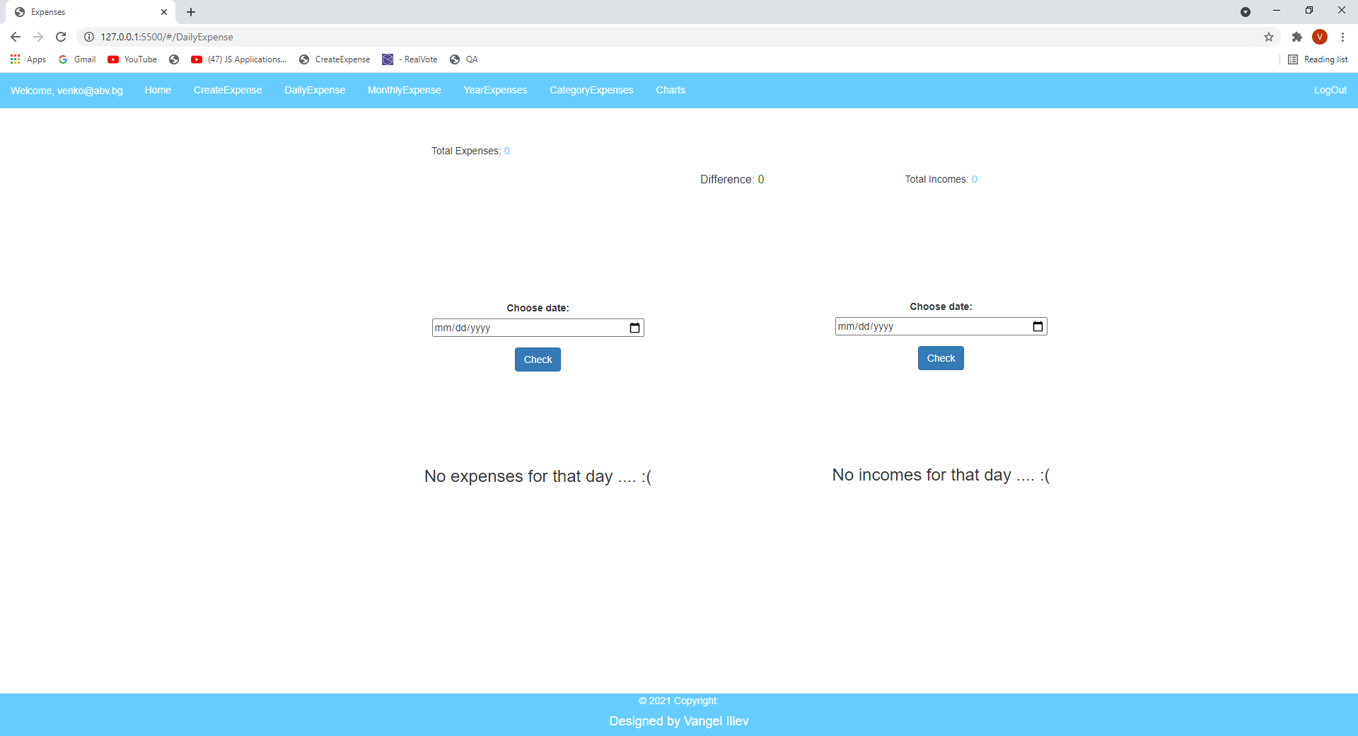

Страница месечни разходи

Поле Total Expenses – Поле което показва всички разходи за деня

Поле Difference – Разлика между приход и разход

Поле Month and year – Падащ списък от който потребителя да избере месец и година.

Бутон Check – при натискане показва разходите за месеца в годината

Поле no expenses for that month – Ако няма разходи за месеца избран от потребителя.

Поле no incomes for that month – Ако няма приходи за месеца избран от потребителя.

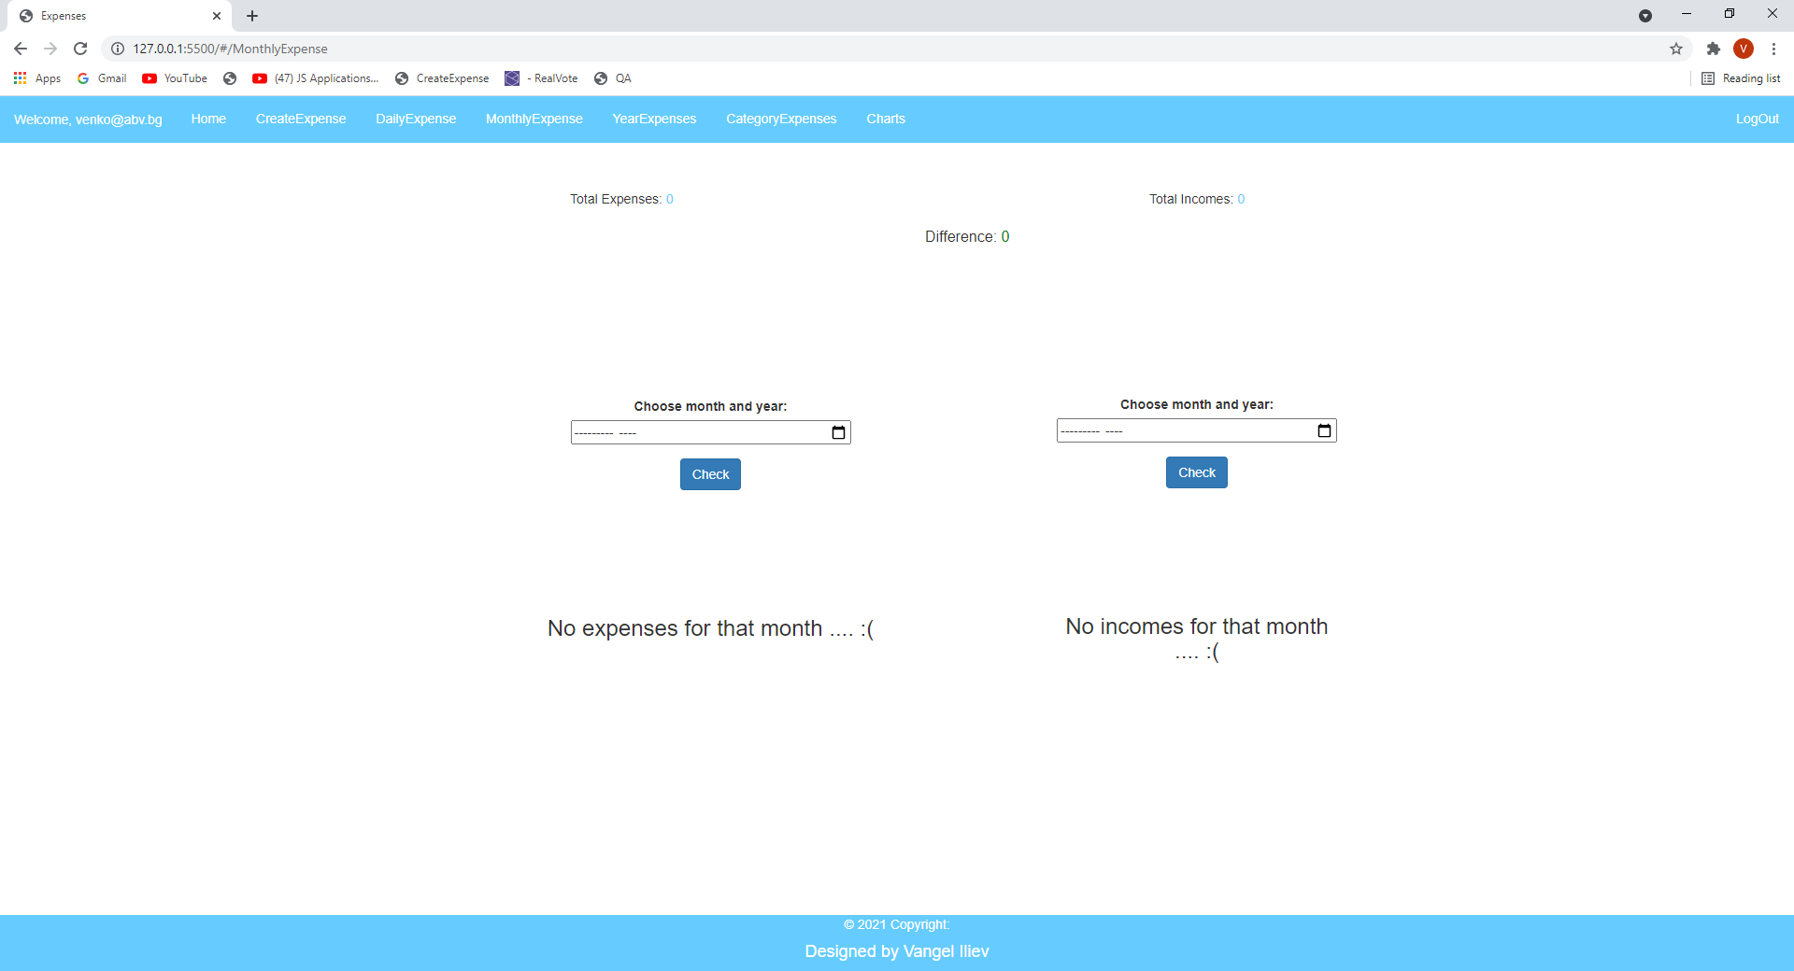

Страница Годишен разход

Поле Total Expenses – Поле което показва всички разходи за деня

Поле Difference – Разлика между приход и разход

Поле Choose year – Поле със стрелки от което потребителя да избере година.

Бутон Check – при натискане показва всички разходи за годината

Поле no expenses for that year – Ако няма разходи за годината избрана от потребителя.

Поле no incomes for that month – Ако няма приходи за месеца избран от потребителя.

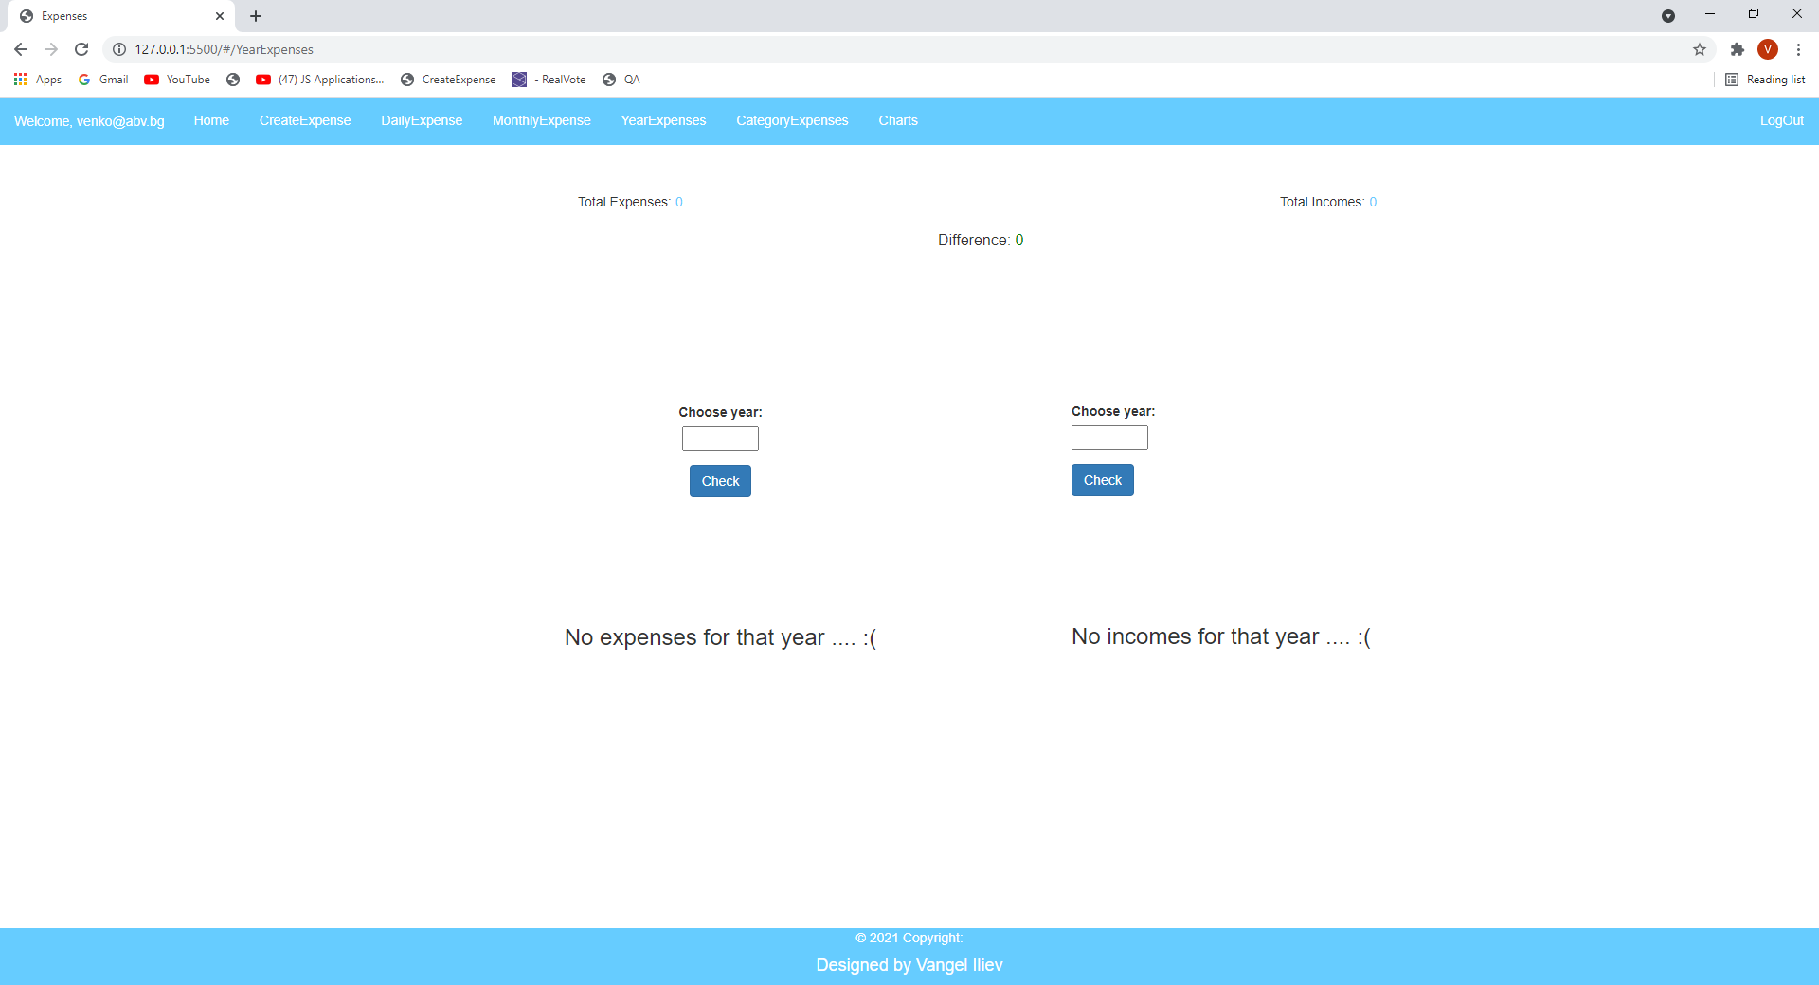

Страница Разход Категория

Поле Total Expenses – Поле което показва всички разходи за деня

Поле Choose Category – Падащ списък от който потребителя да избере Категория.

Поле Difference – Разлика между приход и разход

Бутон Check – при натискане показва разходите за категорията

Поле no expenses for that category – Ако няма разходи от категорията избрана от потребителя.

Поле no incomes for that month – Ако няма приходи за месеца избран от потребителя.

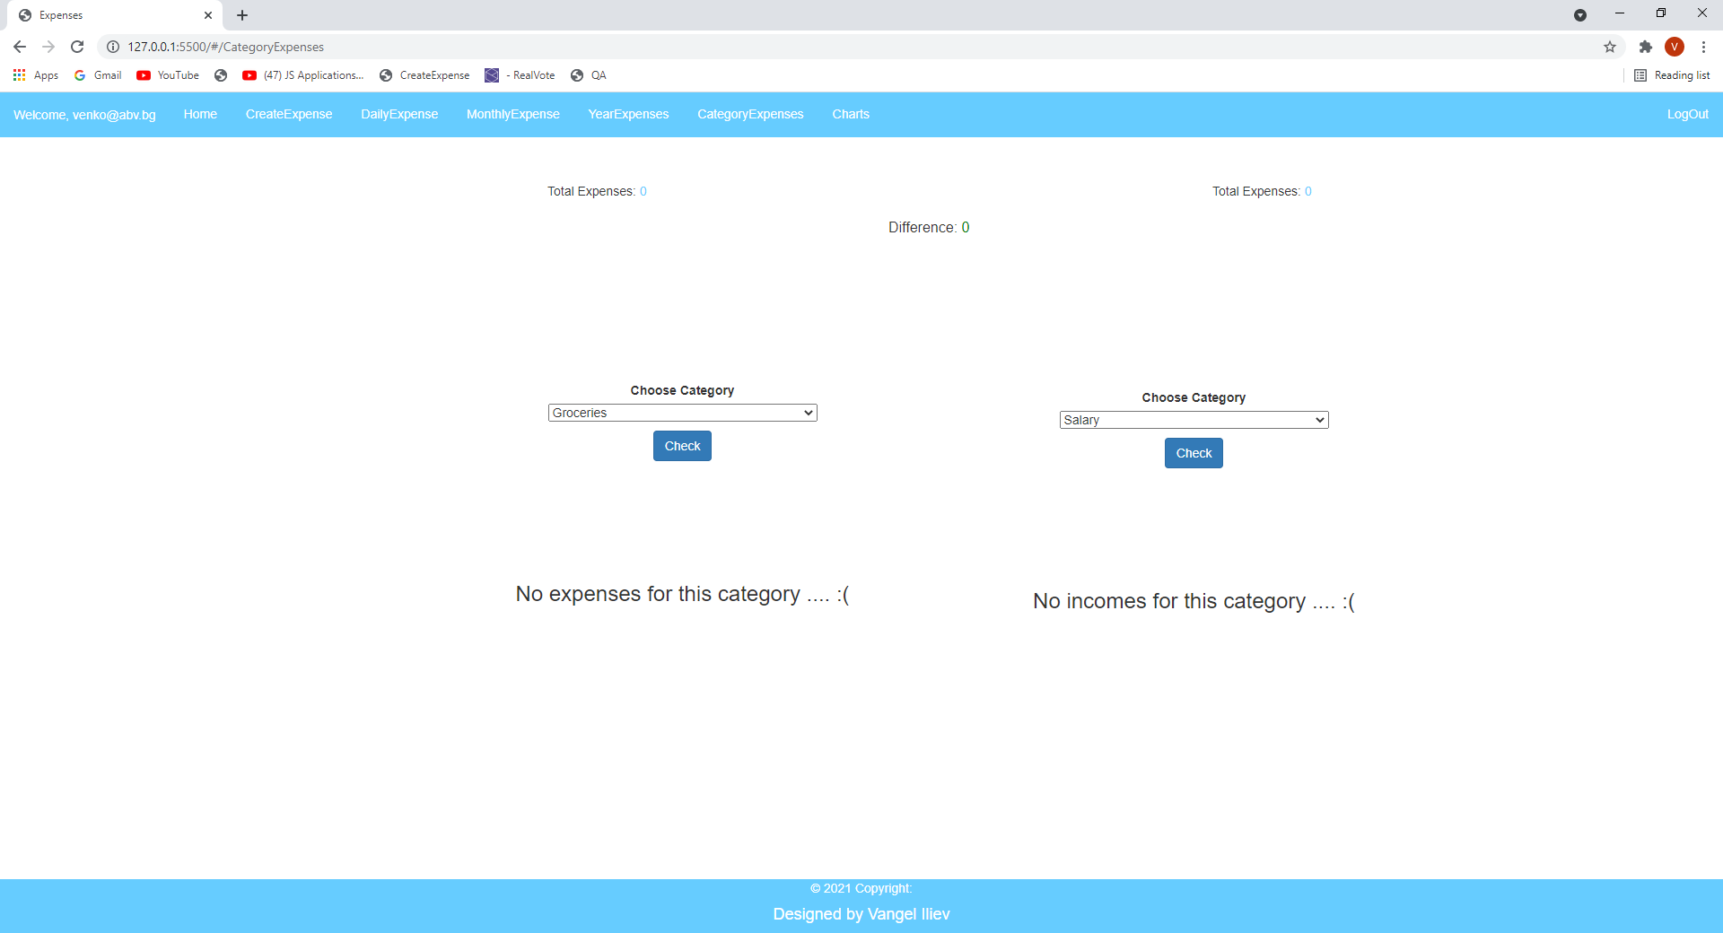

Страница Графика

Поле Total Expenses – Поле което показва всички разходи за деня

Поле Choose Category – Падащ списък от който потребителя да избере Категория.

Поле Choose Year – Падащ списък от който потребителя да избере Година.

Поле Choose Month – Падащ списък от който потребителя да избере Месец.

Бутон Generate Chart – при натискане показва разходите за избраните филтри

Потребителя може да комбинира филтрите по негов избор !!

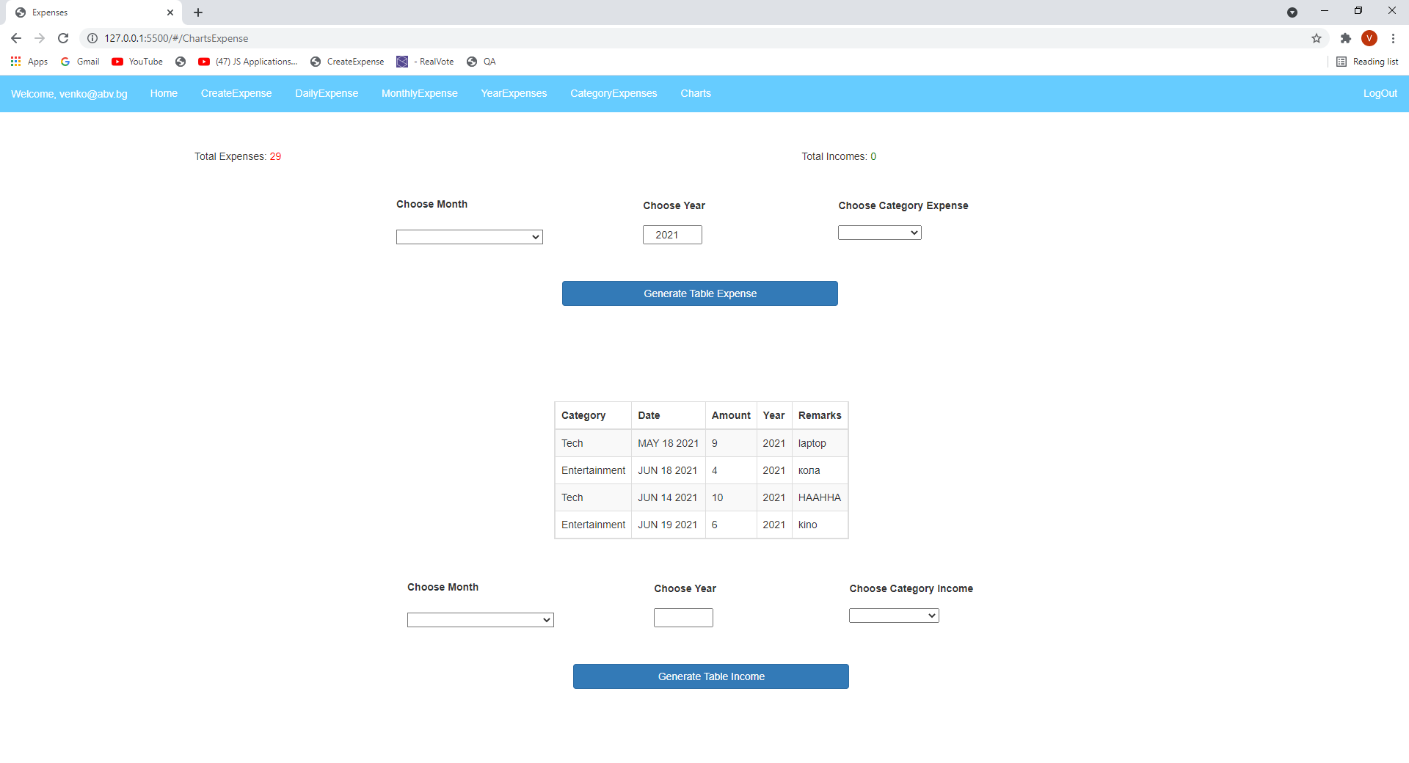

Схема на базата данни

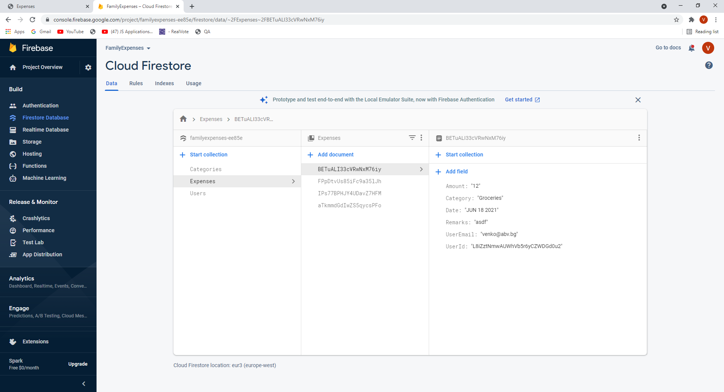

Схема на менажирането на потребителите 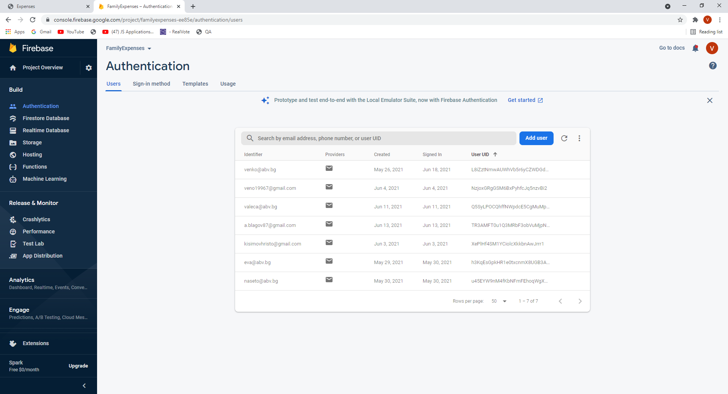

Използвани технологии за мобилното приложение

Java ,Firebase firestore, Firebase authentication

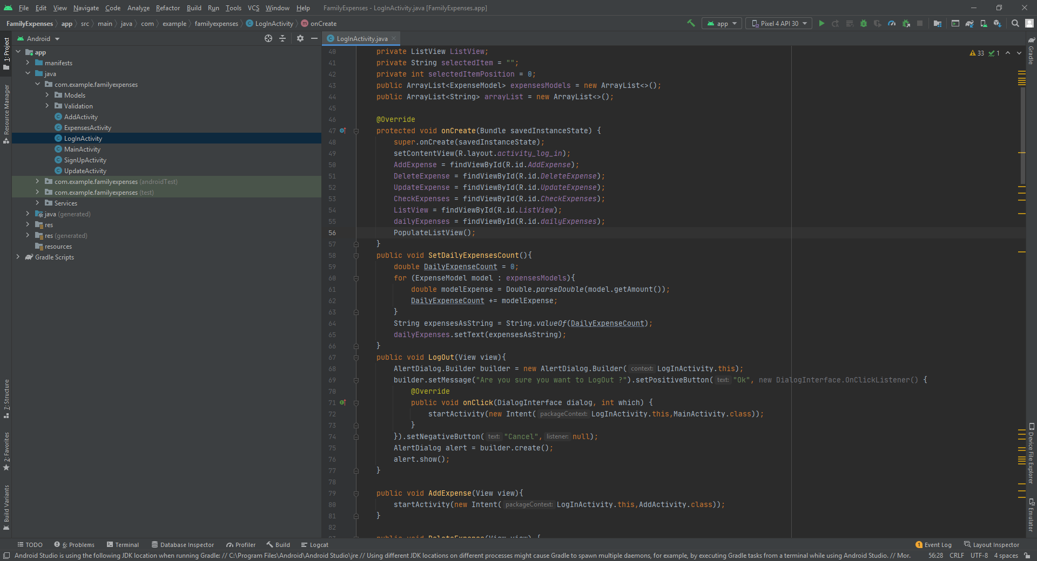

Използвани технологии за Уеб приложението

JavaScript,Sammy.js,Handlebars.js,FirebaseFirestore,FirebaseAuthenticaction,HTML,CSS,Bootstrap,JQUERY.

Изготвил Вангел Илиев.

Факултетен номер – 1901737006

Магистър

Специалност - Софтуерни технологии със специализация мобилни системи и приложения